附件1 2023年江苏知识产权远程专题培训课程表
序号 | 培训班名称 | 培训课程 | 学习时长 | 手机端学习  （扫描培训班对应二维码选课学习）
1 | 全省知识产权局系统行政管理人员专题培训班  （必修班1） | 1.知识产权海外维权系列-国际贸易中的知识产权 （2022年录制、3课时、李明德，现任中国社会科学院知识产权中心研究员）  2.强国建设下的行政保护体系与未来发展 （2022年录制、2课时、付明星，国家知识产权局知识产权保护司，处长  3.国际知识产权最新发展动态（2020年、2课时 吕国良WIPO中国办事处顾问，原副主任）  4.知识产权全球治理与知识产权强国建设纲要 （2021年12月 2课时 国家知识产权局国际合作司杨成睿处长授课）  ）  5.习近平在中央政治局第二十五次集体学习上的讲话精神解读（2021年录制、4课时、李顺德老师授课）  6.知识产权创造的高质量发展（2021年录制、2课时、国家知识产权局知识产权运用促进司陈明媛处长授课）  7.专利法第四次全面修改（2021年录制、3课时、中国政法大学法律硕士研究生张熙授课）  8.关于强化知识产权保护的意见解读（2021年录制、3课时、现任国家知识产权局知识产权保护司综合业务处副处长刘佳授课）  9.知识产权公共服务体系与知识产权强国建设（2021年录制、3课时、国家知识产权局专利局光电技术发明审查部阙东平副部长授课）  10.产业升级与知识产权强国建设纲要（2021年12月录制、2课时 江苏省知识产权局原局长朱宇授课）  11.区域发展与知识产权强国建设纲要（ 2021年12月录制、2课时国家知识产权专家咨询委员会委员郭民生授课）  12.中美贸易纠纷中的知识产权问题（2021年录制、3课时、中国社会科学院法学研究所李明德授课） | 共12讲，31课时。 | 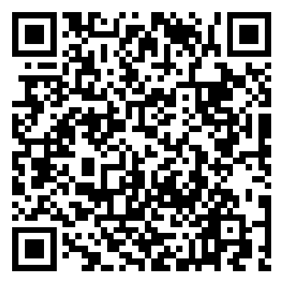
2 | 全省知识产权执法工作人员专题培训班  （必修班2） | 1.知识产权保护人才能力提升系列-知识产权司法鉴定实务及案例（2022年录制、2课时、张晓霞，北京知识产权法院高级二级法官）  2.知识产权保护人才能力提升系列-知识产权侵权行政裁决实务及案例（2022年录制、3课时、陈健，北京市知识产权局保护处三级调研员）  3.知识产权保护人才能力提升系列-数据产权与知识产权保护（2022年录制、2课时、杨国鑫，国家知识产权局战略规划司规划计划处处长）  4.知识产权快速协同保护（2020年 、2课时、陈健北京知识产权局保护处副处长）  5.知识产权典型案例（2021年录制、3课时、环球律师事务所穆颖）  6.地理标志的保护（2020年 3课时 杨永岗北京地理标志产业协会会长）  7..商标法最新情况介绍（2021年录制、3课时、国家知识产权局条法司李鸿程授课）  8.知识产权行政执法及裁决制度（2021年、录制、4课时、崔尚科保护司授课）  9.反不正当竞争法介绍（2021年录制、3课时、中国人民大学法学院罗莉副教授授课）  10.地理标志相关法律法规介绍（2021年录制、3课时、国家知识产权局条法司赵天舒授课）  11.知识产权司法保护体系介绍（2021年录制、3课时、环球律师事务所常驻北京的合伙人穆颖授课）  12.知识产权反垄断与滥用规制（2021年录制、4课时、中国社会科学院法学研究所李顺德教授授课）  13.知识产权保护中心建设（2021年录制、1课时、韩镭授课）  14.电子商务领域知识产权保护（2021年录制、2课时、金诚同达高级合伙人杨振中授课）  15.专利行政保护简介（2021年录制、2课时、北京知识产权局陈健） | 共15讲，40课时。 | 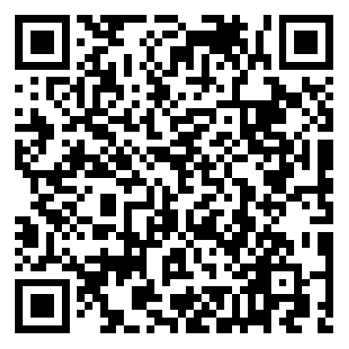
3 | 企业高管知识产权专题  培训班  （必修班3） | 1.知识产权强国建设纲要制定过程、发展目标及指标体系（2021年录制、2课时、谢准，国家知识产权局战略规划司战略协调处处长）  2.创新型企业知识产权战略-针对进攻和防御目的构建高价值专利组合（2013年录制、5课时）  3.企业研发与税收优惠（2019年录制、1课时、郭显杰工程师）  4.国家知识产权强国建设纲要解读：商标有关内容 （2022年录制、3课时、郜慧敏，国家知识产权局商标局）  5.国家知识产权强国建设纲要解读：农业发展有关内容 （2022年录制、3课时、陈光，国家林业和草原局科技发展中心保护处处长）  6.国家知识产权局关于知识产权服务业政策的解读 （2022年录制、3课时、陈志伟，国家知识产权局知识产权运用促进司处长）  7.企业知识产权风险管控（2015年录制、2课时）  8.技术合同签订过程中专利侵权风险调查（2016年录制、13分钟）  9.知识产权许可转让相关政策及实践（2021年录制、1课时、国家知识产权局运用促进司运营体系建设处饶波华处长授课）  10.知识产权质押融资政策及实践（2021年录制、2课时、国家知识产权局运用促进司运营体系建设处副处长马斌授课）  11.电子商务领域知识产权保护（2021年录制、2课时、金诚同达高级合伙人杨振中授课）  12.知识产权成果转移转化（2020年录制、3课时、北广集团范敬熙）  13.知识产权证券化（2021年录制、3课时、赵军授课）  14.公司商标战略管理（2019年录制、3课时、袁真富博士授课）  15.中美贸易纠纷中的知识产权问题（2021年录制、3课时、社会科学院法学研究所李明德授课）  16.高价值专利的挖局与布局（2021年录制、2课时、华夏泰和集团事业合伙人 孙剑锋授课）  17.品牌战略与知识产权保护策略（2020年 4学时 曹爱民授课）  18.企业知识产权贯标案例精解（2016年录制、4课时） | 共18讲，46课时。 | 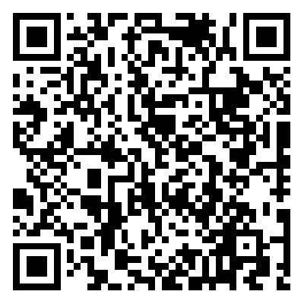
4 | 企业技术骨干知识产权专题培训班  （必修班4） | 1.知识产权公共服务人才能力提升系列-知识产权信息管理与检索技巧（2022年录制、3课时、张佰鹏，北京合享智泉科技有限公司总经理）  2.专利开放许可制度 （2022年录制、2课时、条法司 纪登波）  3.专利法第四次修改情况介绍（2020年录制、3课时、杨红菊授课）  4.知识产权保护体系建设基础（2020年、3课时、张永华 解读专利侵权诉讼的热点案例）  5.专利信息检索策略及案例（2017年录制、1课时）  6.专利信息技术分析（2017年录制、1课时）  7.专利侵权分析与风险防范（2017年录制、2课时）  8.专利信息中法律信息的内涵（2016年录制、1课时）  9.专利组合过程中专利信息运用（2016年录制、1课时）  10.行业知识产权信息分析的意义和方法（2016年录制、1课时）  11.专利信息市场分析（2017年录制、1课时） | 共11讲，19课时。 | 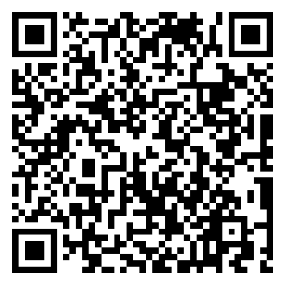
5 | 企业知识产权工作者专题  培训班  （必修班5） | 1.知识产权公共服务人才能力提升系列-知识产权信息检索与情报分析（2022年录制、3课时、施曙东，专利文献部二级调研员）  2.知识产权公共服务人才能力提升系列-知识产权分析评议实务及案例（2022年录制、3课时、汪勇，联盟副秘书长）  3.知识产权运用人才能力提升系列-知识产权保险实务与案例（2022年录制、3课时、耿中泽，中国人民财产保险股份有限公司 副处长）  4.专利权无效宣告程序中与证据有关的问题（2013年录制、4课时）  5.专利无效典型案例（2013年录制、4课时）  6.商标法（高级）（2018年录制、7课时、北京康瑞律所佟燕燕）  7.企业专利管理实务（知识产权管理实务（一级））（2021年录制、5课时、华夏泰和董事长王海波授课）  8.专利导航政策实践与运用（2021年录制、2课时）  9.知识产权质押及价值评估（2020年录制、3课时、连城资产评估有限公司副总经理肖霖之授课）  10.知识产权成果转移转化（2020年录制、3课时、北广集团范敬熙）  11.知识产权与技术标准(2020年录制、3课时、法学博士张鹏授课)  12.技术交底书的撰写（2016年录制、1课时、专利代理人邹秋爽）  13.专利信息检索策略及案例（2017年录制、2课时）  14.复审无效基本知识（2013年录制、4课时）  15.技术合同签订过程的专利信息分析（2016年录制、1课时）  16.品牌运营与商标策略考虑（2019年录制、4课时、袁真富博士） | 共16讲，52课时。 | 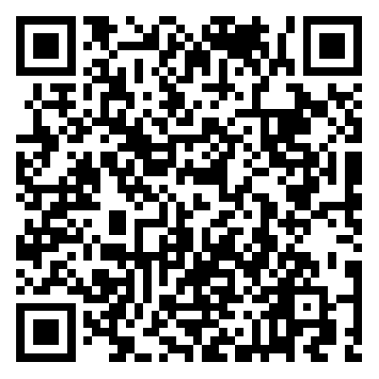
6 | 企业知识产权运营管理专题培训班  （选修班1） | 1.知识产权管理标准体系建设与实践 （2020年录制、2课时、徐俊峰，国家知识产权局运用促进司二级调研员）  2.高价值专利的挖掘与布局（2021年录制、2课时、孙剑锋，现任华夏泰和集团事业合伙人，北京华夏泰和知识产权有限公司副总裁）  3.区域知识产权纠纷预警及管理实例（2020年录制，安筱琼 ，2课时，北京瀚群律师事务所主任、律师、专利代理师）  4.知识产权与技术标准 （2020年录制、3课时、张鹏，法学博士、知识产权博士后）  5.专利导航实践与运用（2020年录制，2课时，张勇，正高级知识产权师，国家专利导航项目（企业）研究和推广中心主任）  6.知识产权运营（2019年录制，2课时，陈燕，国知局首批领军人才、专家库首批专家）  7.企业研发与税收优惠 （2019年录制、1课时、郭显杰，毕马威中国北方区研发税务的工程师及税务经理）  8.公司商标战略管理 （2019年录制，3课时、袁真富，上海大学知识产权学院副院长）  9.企业专利申请管理 （2018年录制、2课时、李丹丹，北京易捷胜知识产权代理事务所，合伙人、副总经理） | 共9讲，19课时。 | 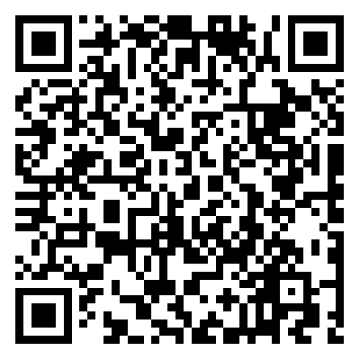
7 | 知识产权  公共服务  专题培训班  （选修班2） | 1.新时代背景下的知识产权公共服务体系 （2022年录制、2课时、傅利平，天津大学管理与经济学部公共管理学院院长，教授，博士生导师；刘大勇，国家知识产权战略实施（天津大学）研究基地副主任；张俊艳，国家知识产权战略实施（天津大学）研究基地常务副主任）  2.知识产权文化塑造和传播 （2022年录制、2课时、刘华，华中师范大学法学院教授、博士生导师）  3.国家知识产权大数据中心和知识产权公共服务平台建设（2021年录制、2课时、金波老师授课）  4.技术与创新支持中心（TISCs）建设（2021年录制、2课时、国家知识产权局公共服务司二级巡视员冯宪萍授课）  5.深化放管服改革、推进知识产权公共服务体系建设（2021年录制、3课时、刘毅老师授课）  6.区域知识产权信息公共服务一体化发展（2021年录制、2课时、林千叶老师授课）  7.加强服务网点建设 提升知识产权信息服务水平（2020年录制、2课时、国家知识产权局公共服务司二级巡视员冯宪萍授课）  8.知识产权转移转化和运营服务体系建设（2021年录制、3课时、促进司饶波华处长授课） | 共8讲，18课时。 | 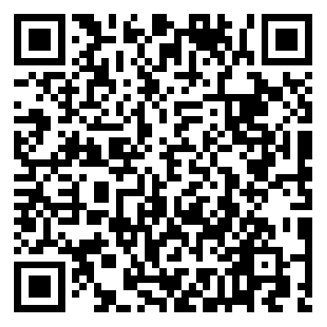
8 | 知识产权  法律法规  专题培训班  （选修班3） | 1.知识产权海外维权系列-美国专利申请及审批制度 （2022年录制、3课时、张鹏，中南财经政法大学法学博士、华东政法大学知识产权博士后）  2.知识产权海外维权系列-全球主要法域专利审判案例解析（2022年录制、3课时、张吉豫，中国人民大学法学院副教授、博士生导师）  3.民法典知识产权条款解读（2020年录制、3课时、中国政法大学周长玲教授授课）  4.知识产权法律基础（2021大学版、10学时、北京理工大学郭德忠授课）  5.商标法最新情况介绍（2021年录制、3课时、国家知识产权局条法司李鸿程授课）  6.地理标志相关法律法规介绍（2021年录制、3课时、国家知识产权局条法司赵天舒授课）  7.著作权法介绍（2021年录制、3课时、北京理工大学法学院副院长郭德忠授课）  8.反不正当竞争法介绍（2021年录制、3课时、人民大学法学院副教授罗莉授课） | 共8讲，31课时。 | 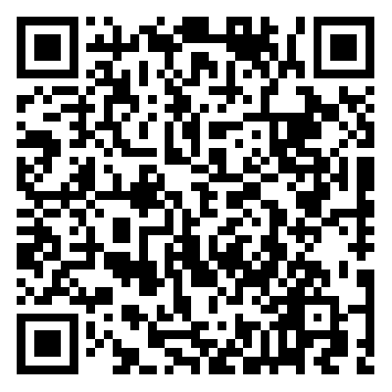
9 | 相关和特定领域知识产权现状及研究专题培训班  （选修班4） | 1.《工业品外观设计国际注册海牙协定》下的外观设计国际保护（2022年录制、3课时、徐婷妍，现任国知局专利局外观设计审查部国际申请审查处副处长）  2.国家知识产权局关于专利审查政策的解读（2022年录制、3课时、孟丽燕，国家知识产权局专利局审查业务管理部处长。）  3.地理标志的保护（2020年录制、4课时、北京地理标志产业协会会长杨永岗授课）  4.地理标志与乡村振兴（2021年录制、2课时、国家知识产权局知识产权发展研究中心副研究员顾昕授课）  5.电子商务领域知识产权保护（2021年录制、2课时、金诚同达高级合伙人杨振中授课）6.人工智能与知识产权（2019年录制、4课时、中国人民大学法学院副教授张吉豫授课）  7.药品专利链接制度解读（2020年录制、2课时、张永华授课） | 共7讲，  20课时。 | 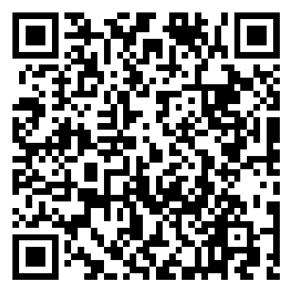
10 | 知识产权  保护工作  专题培训班  （选修班5） | 1.国家知识产权强国建设纲要解读：司法保护体制有关内容 （2022年录制、3课时、卢莹，最高人民法院知识产权审判庭法官助理）  2.地理标志前沿热点保护实务 （2022年录制、3课时、杨永岗，北京地理标志产业协会会长）  3.知识产权典型案例（2021年录制、3课时、环球律师事务所常驻北京的合伙人穆颖授课）  4.地理标志保护（加强地理标志保护 推动特色产业发展）（2020年录制、4课时 北京地理标志产业协会会长杨永岗授课）  5.知识产权行政执法和裁决制度（2021年录制、4课时、崔尚科授课）  6.知识产权司法保护体系介绍2021年录制、3课时、环球律师事务所常驻北京的合伙人穆颖授课）  7.知识产权保护中心建设（2021年录制、1课时、韩镭授课）  8.知识产权维权援助（2021年录制、3课时、国家知识产权局知识产权保护司付明星处长授课）  9.知识产权反垄断与滥用规制（2021年录制、4课时、中国社会科学院法学研究所李顺德教授授课） | 共9讲，  28课时。 | 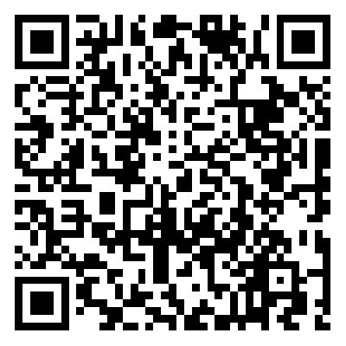
11 | 知识产权  高质量发展专题培训班  （选修班6） | 1.建设支撑国际一流营商环境的知识产权保护体系（2022年录制、2课时、李明德，中国社会科学院研究生院博士生导师）  2.知识产权全球治理与知识产权强国建设纲要 （2022年录制、1课时、杨成睿，国家知识产权局国际合作司三处处长）  3.知识产权大宣传格局（2021年录制、1课时、国知局办公室宣传处处长吕丽授课）  4.《国家知识产权战略纲要》实施评估报告解读（2021年录制、2课时、国家知识产权局战略规划司战略协调处处长谢准授课）  5.强化创造、保护、运用推动知识产权高质量发展（2019年录制、4课时、国家知识产权局知识产权运用促进司司长雷筱云授课）  6.知识产权服务业高质量发展政策及措施（2021年录制、2课时、国家知识产权局知识产权运用促进司服务业发展监管处处长姜伟授课）  7.知识产权混合所有制等权属改革（2021年录制、2课时、中国科学院科技战略咨询研究院刘海波授课） | 共7讲，  14课时。 | 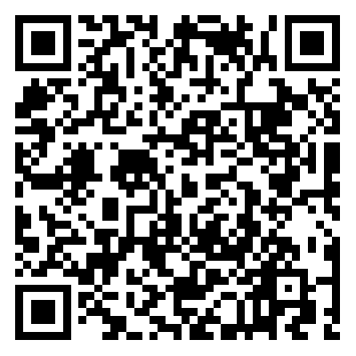
12 | 知识产权运用专题培训班  （选修班7） | 1.知识产权运用人才能力提升系列-知识产权质押融资实务与案例（2022年录制、3课时、刘伍堂，国家战略研究专家, 首批国家知识产权服务领军人才）  2.国家知识产权大数据中心和知识产权公共服务平台建设（2022）（2022年录制、2课时、吕亮，国家知识产权局公共服务司服务体系建设处，副处长）  3.知识产权质押融资政策及实践（2021年录制、2课时、国家知识产权局运用促进司运营体系建设处副处长马斌授课）  4.充分利用知识产权制度提高企业核心竞争力（2020年、3学时 重庆理工大学知识产权学院院长苏平授课）  5.知识产权运营服务体系建设（2020年录制、2课时、国家知识产权局运用促进司运营体系建设处吕律授课）  6.知识产权许可转让相关政策及实践（2021年录制、1课时、国家知识产权局运用促进司运营体系建设处饶波华处长授课）  7.专利导航政策实践与运用（2021年录制、2课时、国家知识产权局运用促进司姬翔授课）  8.知识产权证券化（2021年录制、3课时、海南国际知识产权交易中心总经理 CEO赵军授课） | 共8讲，  18课时。 | 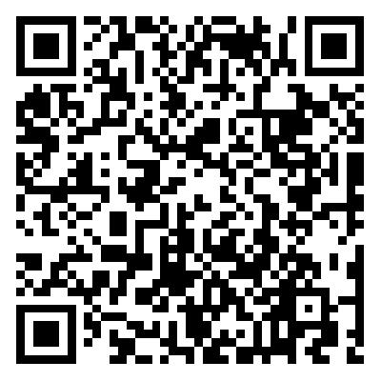
13 | 综合能力提升专题培训班  （选修班8） | 1.知识产权大宣传格局（2021年录制、1课时、国家知识产权局办公室宣传处处长吕丽授课）  2.加强地理标志保护 推动特色产业发展（2020年录制、3课时、北京地理标志产业协会会长杨永岗授课）  3.知识产权运用人才能力提升系列-知识产权资本运作实务与案例 （2022年录制、2课时、于立彪：研究员、工学博士）  4.国家知识产权强国建设纲要解读：国际贸易有关内容（2022年录制、2课时、孙晓璐，海关总署综合业务司知识产权处副处长）  5.区域知识产权纠纷预警及管理实例（2020年录制、3课时、北京瀚群律师事务所安筱琼主任授课）  6.知识产权成果转移转化（2020年录制、3课时、宋河发老师授课）  7.产业升级及核心竞争力构建中的标准问题（2020年录制、3课时、中伦律师事务所合伙人张鹏授课）  8.商标品牌培育（2020年录制、3课时、上海大学法学院知识产权应用研究中心执行主任袁真富博士授课） | 共8讲，  20课时。 | 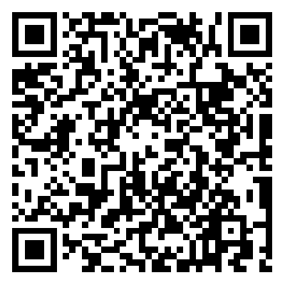
14 | 专利信息分析专题训班  （选修班9） | 1.专利信息分析初级（2021年录制、3课时、张佰鹏，北京合享智泉科技有限公司总经理）  2.知识产权信息的传播与利用 （2020年录制、2课时、冯宪萍，国家知识产权局公共服务司二级巡视员）  3.大数据时代专利导航的实践与思考 （2020年录制、2课时、张勇，正高级知识产权师，华智数创（北京）科技发展有限公司总经理）  4.专利导航实践与运用（2020年录制、2课时、张勇、正高级知识产权师，华智数创（北京）科技发展有限公司总经理）  5.区域知识产权纠纷预警及管理实例 （2020年录制、2课时、安筱琼 ，北京瀚群律师事务所主任、律师、专利代理师） | 共5讲，11课时。 | 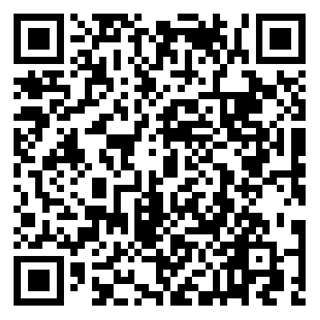
15 | 专利代理师能力提升专题  培训班  （选修班10） | 1.知识产权司法保护体系介绍 （2021年录制、3课时、穆颖，环球律师事务所常驻北京的合伙人）  2.知识产权反垄断与滥用规制 （2021年录制、3课时、李顺德，中国社会科学院法学研究所研究员、教授、博士生导师）  3.知识产权典型案例（2021年录制、3课时、穆颖，环球律师事务所常驻北京的合伙人）  4.电子商务领域知识产权保护 （2021年录制、2课时、杨振中，金诚同达高级合伙人）  5.知识产权争议解决中的重要问题 （2020年录制、2课时、刘华俊，上海嘉之会律师事务所主任）  6.美国特别301条款与中美争端（2019年录制，3课时，李明德，中国社会科学院知识产权中心研究员，中国社会科学院法学研究所研究员，中国社会科学院研究生院博士生导师）  7.二维视角下建构企业专利基础（2018年录制，4课时，李永红，曾先后任专利复审委员会副主任，专利文献部部长，电学发明审查部部长。）  8.专利初审流程（2014年录制，4课时，刘丽君）  9.专利尽职调查操作实务（2014年录制，4课时，陈一梅）  10.如何答复审查意见通知书（2010年录制，3课时，杨开宁，国家知识产权局专利局机械发明审查部处长）  11.复审无效基础知识（2014年开发，4课时，刘铭）  12.专利权无效宣告程序中与证据有关的问题（2013年录制，4课时，仪军） | 共12讲，  39课时。 | 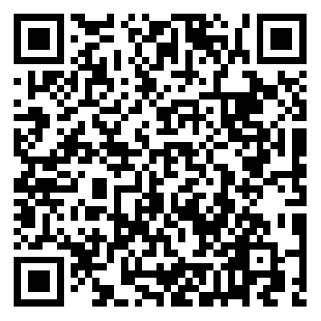
16 | 高校创新创业导师知识产权专题培训班  （选修班11） | 1.知识产权与职业发展（2022年录制、2课时、赵军，现为盈理律师事务所资深顾问，数据合规研究院院长）  2.专利信息分析（初级）（2021年录制、3课时、北京合享智泉科技有限公司总经理张佰鹏授课）  3.知识产权法律基础（大学版）（2021年录制、10课时、北京理工大学法学院副院长郭德忠授课）  4.知识产权与科技革命（2019年录制、2课时、同济大学上海国际知识产权学院院长单晓光授课）  5.电子商务领域知识产权保护（2021年录制、2课时、金诚同达高级合伙人杨振中授课）  6.知识产权成果转移转化（2020年录制、3课时、北京电子控股北广集团范敬熙授课） | 共6讲，22  课时。 | 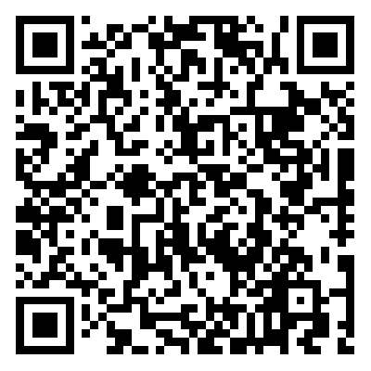
17 | 中小学教师知识产权专题  培训班  （选修班12） | 1.国内外中小学知识产权教育模式与案例 （2021年录制、2课时、黄金池，华中师范大学知识产权研究所、华中师范大学法学院，讲师。）  2.中小学知识产权教学示范课——启发发明（2021年录制、1课时、李强，清华大学附属小学学科主任）  3.外观专利就在身边（哈尔滨继红小学，1课时）  4.热爱发明，走进专利（昆明市官渡区第五中学，1课时）  5.知识产权法律基础（2021年录制、7课时、北京理工大学法学院副院长郭德忠授课）  6.北京市海淀区推进中小学知识产权教育的思考与实践（2020年录制、2课时、北京市海淀区教育科学研究院文军庆授课）  7.中学知识产权教育催生科技创新之花——人大附中知识产权教育的实践与思考（2020年录制、2课时、何玲燕授课）  8.创新发明与知识产权教育（天津汉沽第九中学，1课时）  9.认识知识产权（河南省第二实验中学，1课时）  10.专利的申请和保护（石家庄九中，1课时） | 共10讲，  19课时。 | 